Если на Вас напала собака!
- Попытаться остановить нападающую собаку громкой командой "Фу",
"Сидеть", "Стоять" и т.д.
- Бросить в собаку какой–либо предмет, чтобы выиграть время.
- Использовать газовое оружие и аэрозоли с перцовым наполнителем.
- Защититься с помощью палки или камня.
- При прыжке собаки защитить горло, прижав подбородок
к груди и выставив вперед руку.
- Ударить собаку в нос, пах, язык.
Нельзя
- Заигрывать с незнакомой собакой, даже если она кажется
вам дружелюбной.
- Подходить к собаке, когда она ест.
- Показывать свою боязнь.
- Пытаться убежать.
- Поворачиваться к собаке спиной.
При укусе собаки необходимо немедленно обратиться к взрослым и в лечебное учреждение, так как собака, возможно, является переносчиком острой вирусной болезни – бешенства.
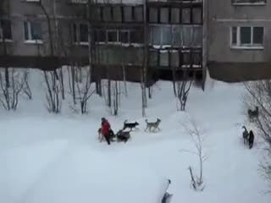
Первые признаки болезни у людей всегда появляются в месте укуса в виде зуда, боли, невралгических болей по ходу ближайших к месту укуса нервных путей. Больные испытывают беспричинный страх, тоску, тревогу, появляется повышенная чувствительность к звуковым и световым раздражителям, резко повышается температура.
Пройти полный курс лечебно-профилактических прививок. Сейчас не надо делать по тридцать уколов в живот, как это было несколько лет назад. Курс лечения состоит из шести инъекций. Современные препараты позволяют успешно предупредить у человека заболевание при укусах любой тяжести.

Меры профилактики бешенства
Бешенство – острое вирусное инфекционное заболевание, общее для человека и животных, всегда заканчивается смертью. Бешенством болеют все млекопитающие. Заражение происходит через укусы, оцарапывание, ослюнение больным животным, а также при контакте с предметами, загрязненными инфицированной слюной.
Пострадавшие от укусов животными должны знать, что возбудитель бешенства может находиться в слюне больного животного за 10 дней до появления первых признаков заболевания. Из домашних животных источником заражения людей чаще всего становятся собаки и кошки, из диких - лисицы, волки, енотовидные собаки и различные грызуны.
Следует обратить внимание, что от укусов чаще страдают дети, которым необходимо избегать ненужных контактов с животными.
Особые меры предосторожности следует принимать при контакте с дикими животными, в том числе грызунами, во время летнего отдыха на природе. Неправильное поведение зачастую приводит к различным осложнениям, тяжелым укусам, увечьям, угрожающим здоровью и жизни людей.
Животные должны быть зарегистрированы в ветеринарной станции по борьбе с болезнями животных административного округа и ежегодно прививаться против бешенства.
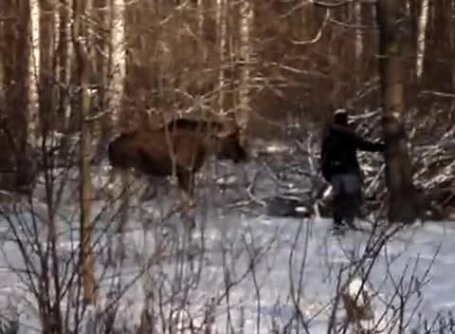
Прививки против бешенства животным проводятся бесплатно.
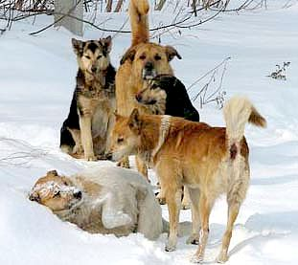
При любом заболевании животного и особенно при появлении симптомов бешенства (обильное слюнотечение, затруднение глотания, судороги), немедленно обращайтесь в ближайшую ветеринарную станцию, ни в коем случае не занимайтесь самолечением.
Если ваше животное укусило человека, не убегайте, а сообщите пострадавшему свой адрес и доставьте собаку или кошку для осмотра и наблюдения врачом ветеринарной станции. Владелец животного несет полную административную, а при нанесении тяжелых увечий и смерти пострадавшего – уголовную ответственность за нарушение «Правил содержания животных».
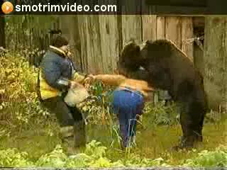
Бешенство человека можно предупредить только профилактическими прививками, эффективность которых зависит от срока обращения за медицинской помощью.
В целях профилактики бешенства все пострадавшие от укусов, оцарапывания и ослюнения животным и для проведения курса антирабических прививок должны немедленно обратиться за медицинской помощью в травматологический пункт по месту жительства.

Обращаем внимание, что прививки против бешенства людям проводятся бесплатно, независимо от наличия полиса обязательного медицинского страхования.
В медицинской практике применяется вакцина, которая практически не дает осложнений и вырабатывает высокий уровень иммунитета. Курс прививок отечественной антирабической вакциной составляет всего 6 уколов, вакцина вводится в дозе 1,0 мл в дельтовидную мышцу (плечо).
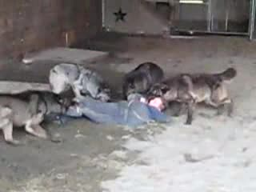
Только своевременно проведенные антирабические прививки могут предупредить заболевание бешенством!
НЕСКОЛЬКО ПРАВИЛ
ПО ПРЕДУПРЕЖДЕНИЮ СИТУАЦИЙ РИСКА УКУСОВ.
Собака друг ребенка. Если и встречаются исключения из этого правила, то они очень редки при соблюдении определенных правил, предназначенных для адаптации их близкого поведения. Нужно научить ребенка, что такое домашняя собака, какое место она занимает в семье, дать уроки любви и заботы о животном. Позднее ему надо показать, как опасно приближать свое лицо к голове животного и ни в коем случае не следует демонстрировать ему признаки привязанности и любви слишком напрямую. В подростковом периоде его учат, как установить поэтапно свой новый доминирующий статус.
- Никогда не оставляйте без присмотра маленького ребенка наедине с собакой; - Никогда не тревожьте собаку во время еды. Уважайте покой и сон собаки;
- Никогда не подходите к матери собаке охраняющей своих малышей;
- Не лишайте собаку всякой возможности выхода (оставляйте ей возможность убежать);
- Не оставляйте одного ребенка который хочет научить свою собаку;
- Запрещайте ребенку касаться незнакомой собаки;
- Научите ребенка распознавать признаки агрессивности собаки чтобы он излишне не надоедал ей;
- Не позволяйте ребенку вмешиваться в драку двух собак и более;
- Научите ребенка уважать территорию собаки (место, миску).
